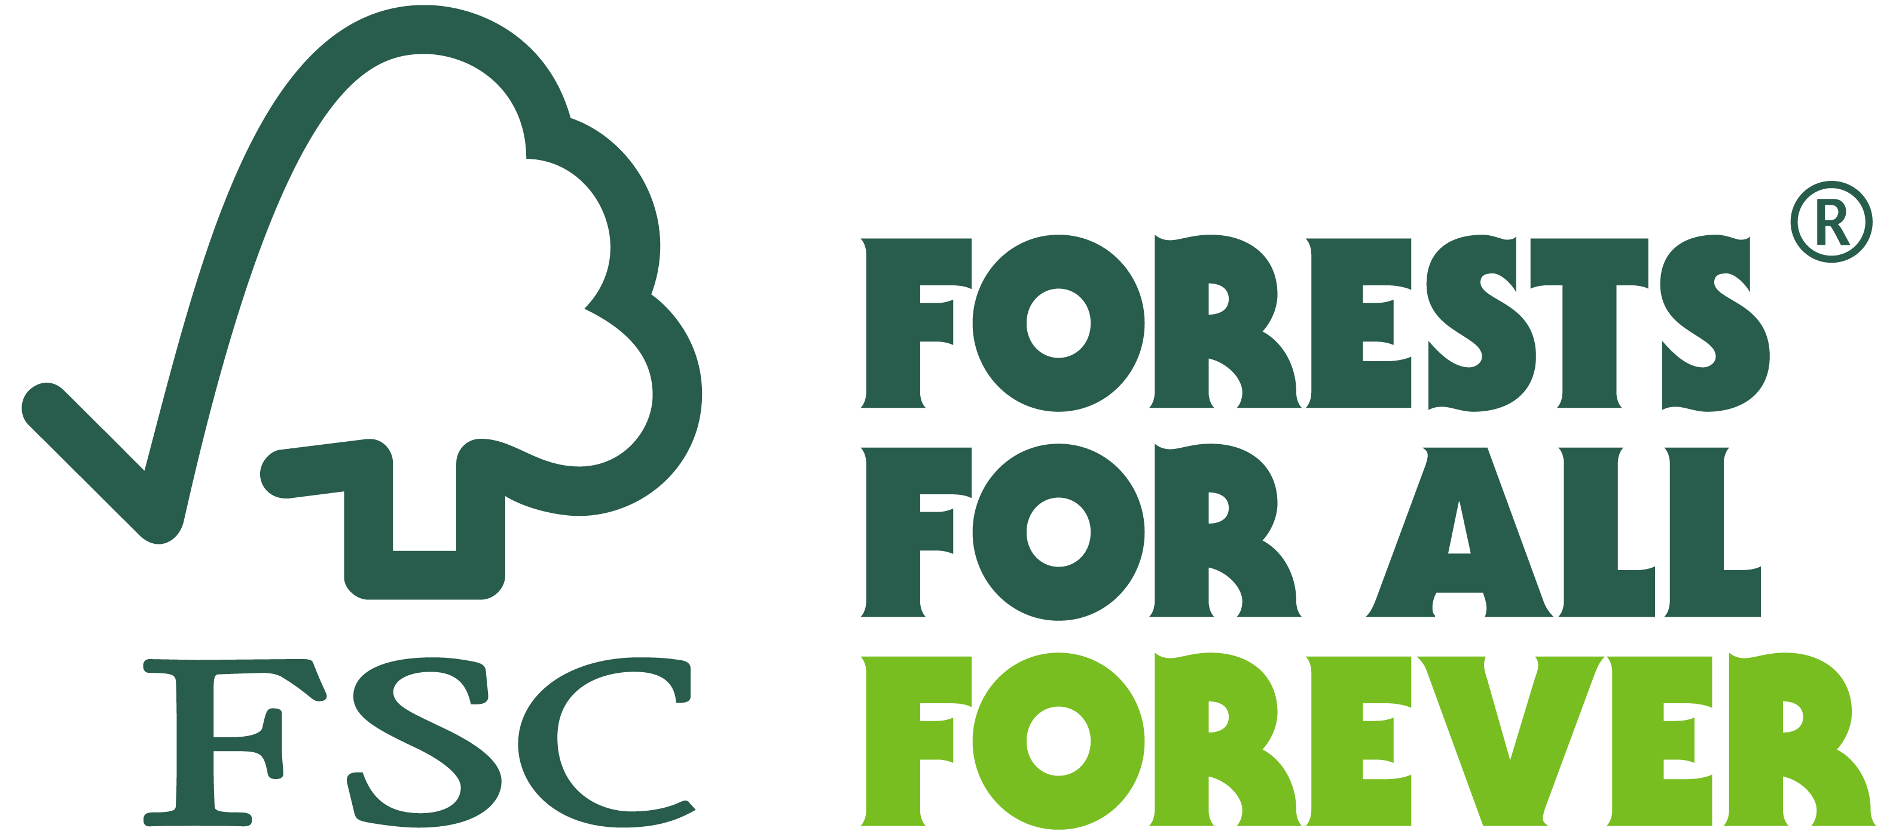
COMUNICATO STAMPA
Forest Stewardship Council®
22 aprile, Earth Day: investire nei boschi per salvare il pianeta

Dalle scelte dei gestori forestali all’impegno delle istituzioni, fino alle scelte quotidiane dei cittadini, proteggere la Terra significa anche valorizzare il suo patrimonio forestale. L’impegno di FSC®, fra certificazione della gestione forestale veramente responsabile e lo sviluppo di filiere etiche.

Padova, 21 Aprile 2022 – Investire nel pianeta: è questo il tema scelto per l’Earth Day, la Giornata della Terra che si celebra in tutto il mondo venerdì 22 aprile. Un invito per tutti ad “agire (coraggiosamente), innovare (ampiamente) e attuare (equamente)”, come recita il claim dell’edizione numero 53. Un appello che in tempi straordinari e urgenti come quelli attuali, chiama all’azione gestori forestali, aziende, istituzioni pubbliche e cittadini, uniti in una partnership globale per il pianeta.
Un focus che il Forest Stewardship Council® (FSC) Italia declina sul “versante” foreste, fondamentali nel contenimento delle temperature attraverso la cattura del carbonio, ma anche importanti riserve di biodiversità - qui è custodito l’80% delle specie viventi del pianeta - e grazie alle quali viene preservata la fertilità del suolo e si mantiene in equilibrio il ciclo dell’acqua.

La gestione forestale responsabile
Il ruolo delle foreste è infatti fondamentale nel contrastare gli effetti del cambiamento climatico: per questo anche questa edizione dell’Earth Day evoca con i suoi temi l’urgenza di una sempre più ampia gestione forestale responsabile: “Sono molte le iniziative che oggi promuovono la piantagione di alberi per mitigare il climate change – spiega Diego Florian, Direttore di FSC Italia – i frutti di queste attività però si vedranno solo tra 20 o 30 anni, quando cioè queste nuove foreste raggiungeranno la maturità; per questo è ancora più urgente gestire meglio e in modo sostenibile il patrimonio esistente. Il 36,7% dell’Italia è coperto da boschi, lo dice l’Inventario Nazionale delle Foreste: una superficie in espansione, ma purtroppo per la stragrande maggioranza in stato di abbandono, sia sul versante pubblico che privato. Eppure, investire nel bosco e nei suoi servizi naturali è una grande opportunità”.

In questo senso, i proprietari delle aree boschive possono fare molto: “Che si tratti di gestire queste aree in modo sostenibile, rispettando rigorosi standard ambientali sociali ed economici come quelli della certificazione FSC; di valorizzare il patrimonio arboreo verificando la portata dei servizi naturali che offre o, ancora, di rendere più sostenibile la filiera di produzione della carta e del tessile da fibra di origine forestale, oggi non mancano i progetti e le opportunità” continua Florian. E proprio in Italia nel 2018 è avvenuta la prima verifica al mondo dei cinque servizi ecosistemici offerti dai boschi, grazie alla quale è stato possibile quantificare l’impatto della buona gestione su fattori come cattura del carbonio, preservazione della biodiversità e del suolo, conservazione del sistema delle acque e funzioni turistico-ricreative e culturali.

L’impatto dei consumi e il ruolo dei cittadini
L’Earth Day pone quest’anno un’attenzione particolare anche al tema della deforestazione: un’emergenza che non riguarda direttamente il patrimonio boschivo italiano ma è devastante in altre parti del pianeta, in particolare a causa dell’impatto di commodities come olio di palma, gomma naturale, carni bovine, soia, mais, cacao e caffè: “L’Ue – spiega Florian – sta lavorando ad una normativa per favorire l'immissione di prodotti deforestation-free nel mercato comunitario: è una partita fondamentale e le pressioni sono molte, ma è l’unico modo per garantire un futuro al capitale naturale mondiale.

Il ruolo dei cittadini rimane importantissimo: scelte di consumo consapevoli e informate possono dare un enorme contributo per fermare la deforestazione, orientando gli acquisti su prodotti frutto di gestione forestale responsabile e di filiere certificate. Carta, cartone o legno sono inoltre delle valide alternative ai prodotti derivati dal petrolio, e possono contribuire a contenere l’uso e la dispersione di plastica nell’ambiente”.

Il Forest Stewardship Council® (FSC®)
Il Forest Stewardship Council (FSC) è un’organizzazione non governativa e no-profit che include tra i suoi 900 membri internazionali gruppi ambientalisti e sociali, comunità indigene, proprietari forestali, industrie che lavorano e commercializzano prodotti forestali, gruppi della grande distribuzione organizzata, ricercatori e tecnici, che operano insieme allo scopo di promuovere in tutto il mondo una gestione responsabile delle foreste.

FSC Italia nasce nel 2001 come associazione no-profit, in armonia con gli obiettivi di FSC International. Il marchio ha assunto un ruolo di primo piano nel mercato dei prodotti forestali quali legno, carta e prodotti non legnosi (come ad esempio il sughero), collocando il nostro Paese al secondo posto nella classifica internazionale e al primo in quello europeo per quel che riguarda le certificazioni FSC della Catena di Custodia (Chain of Custody, CoC).

Gestione Forestale Responsabile - Servizi. s.r.l impresa sociale - FSC® Italia · it.fsc.org · FSC® F000217
Via Ugo Foscolo 12 · 35131 Padova · Italia
T +39 (0) 049 8762749 · E info@fsc-italia.it
Director: Dr. Diego Florian
C.F/P. IVA 04894270281

Il marchio FSC identifica infatti i prodotti contenenti legno proveniente da foreste gestite in maniera corretta e responsabile secondo rigorosi standard ambientali, sociali ed economici. La foresta di origine viene infatti controllata e valutata in maniera indipendente in conformità a questi standard (principi e criteri di buona gestione forestale), stabiliti ed approvati dal Forest Stewardship Council International tramite la partecipazione e il consenso di tutte le parti interessate.

Ufficio stampa FSC Italia
Mariagrazia Bonollo
info@mariagraziabonollo.it
348 2202662

